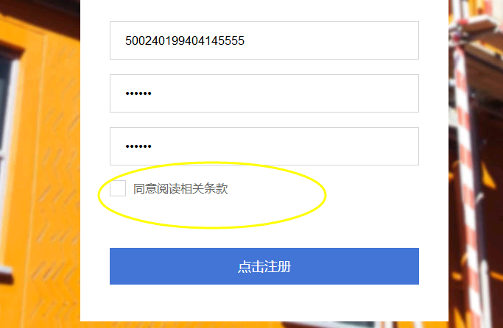不能勾选，并且不能点击查看内容

1. 改成时间选择框

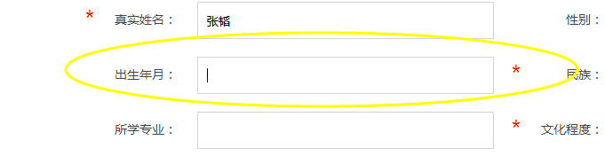

1. 注册联系方式未做判断
2. 注册邮箱未做判断
3. 注册上传的头像没有正确显示

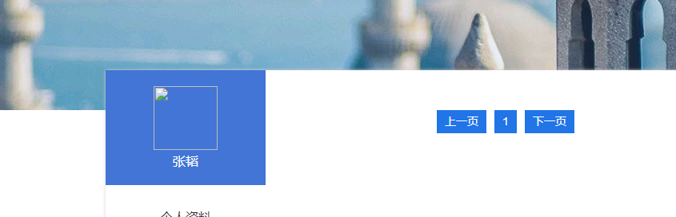

1. 注册的时候填写了登录密码，这个地方怎么又提示密码是身份证后六位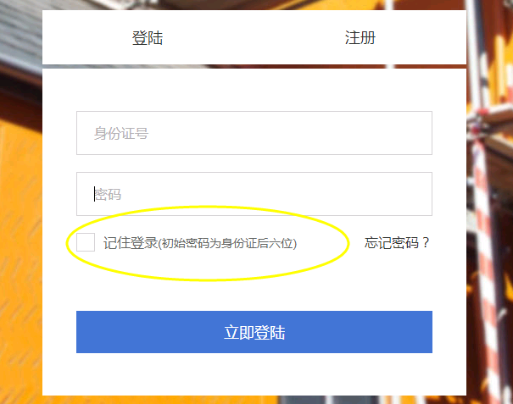
2. 这个名称是什么

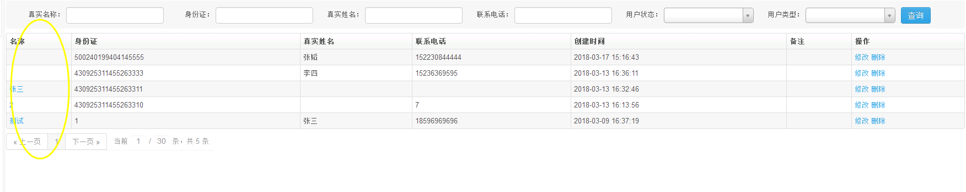

1. 个人信息修改之后如何保存

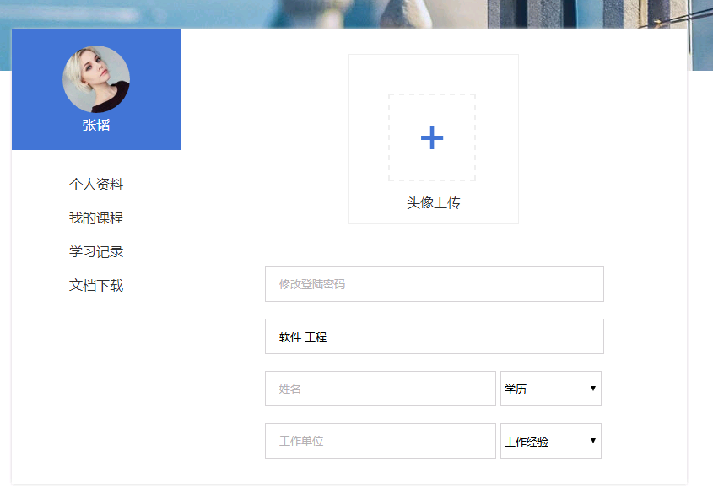

1. 在个人中心点击其他菜单之后再次点击个人资料不能跳转
2. 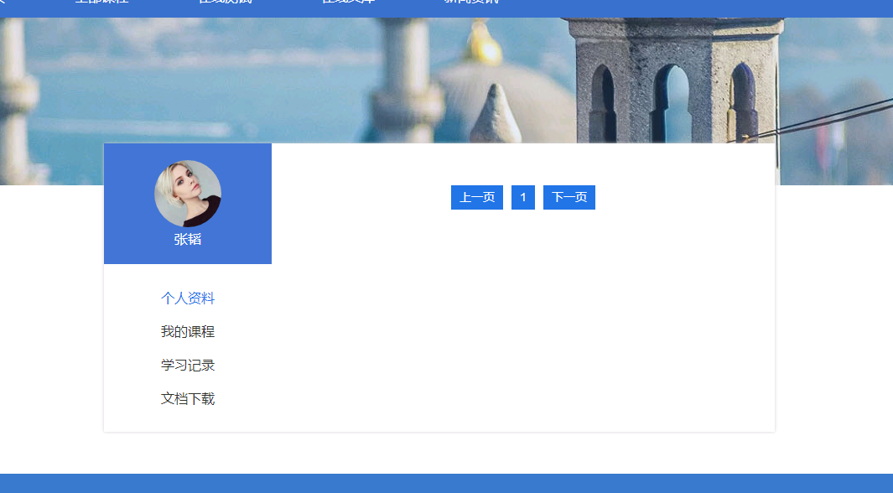
3. 用户账户导入功能没做
4. 文档下载记录放到文档中心去

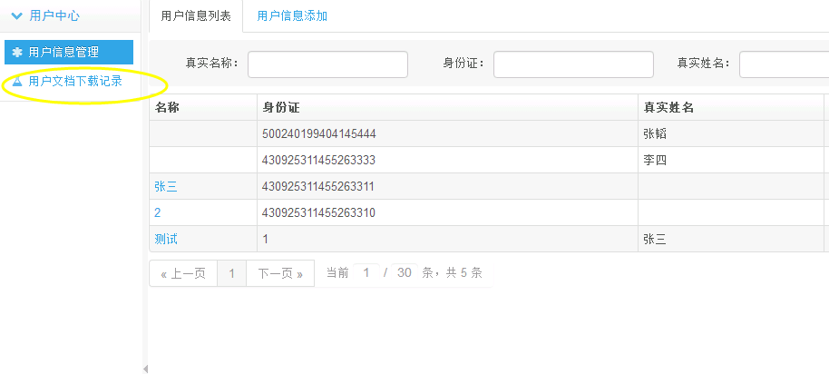

1. 不需要该字段

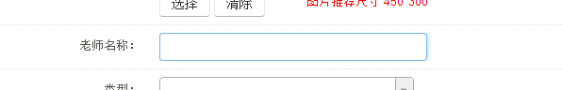

1. 选择免费就不要显示价格了

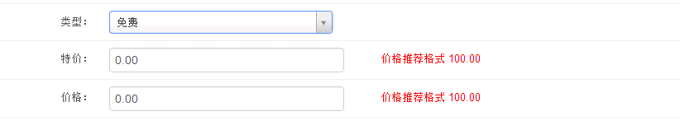

1. 课程截图改为课程封面

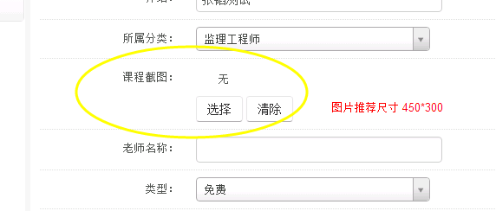

1. 添加课程时分类选择不正确（这里面的三个分类不是同一层级的），新添加的分类未展示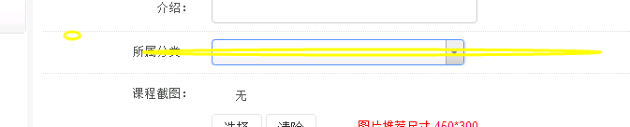
2. 课程版块逻辑有问题
3. 课程测试随机组卷未完成
4. 添加试题的时候单选项需要可以删除

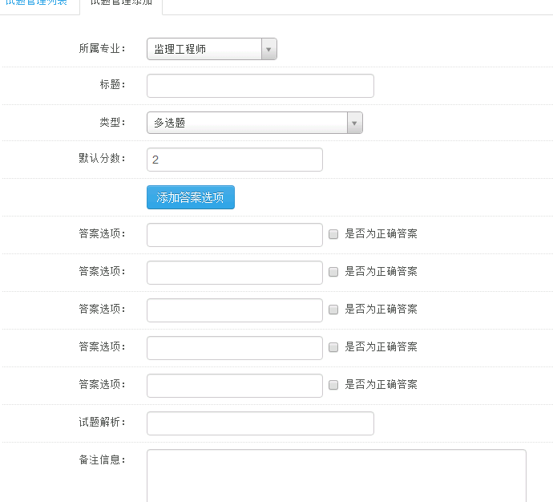

1. 题目答完之后标识修改为框内填充的

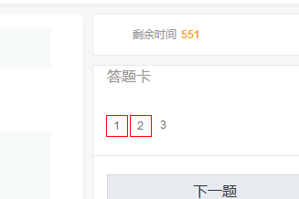

1. 总的题目数量只有三题，显示不对

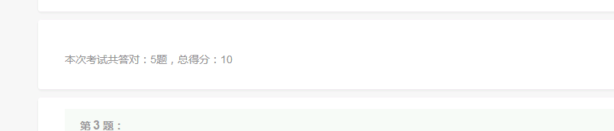

1. 交卷按钮不能使用、
2. 试卷答完之后结果展示页题目数量顺序反了，且题目数量不对
3. 改成文档添加

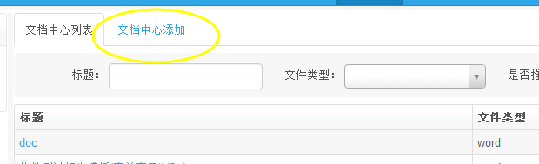

1. 去掉这两字段

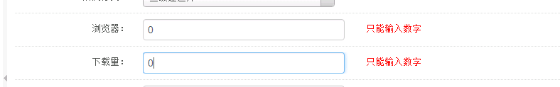

1. 文档添加关键字去掉、

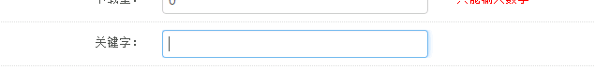

1. 去掉其中一个会员用户

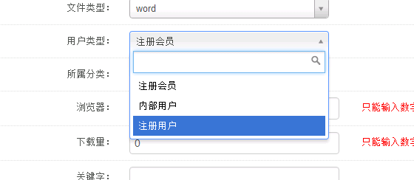

1. 链接完善

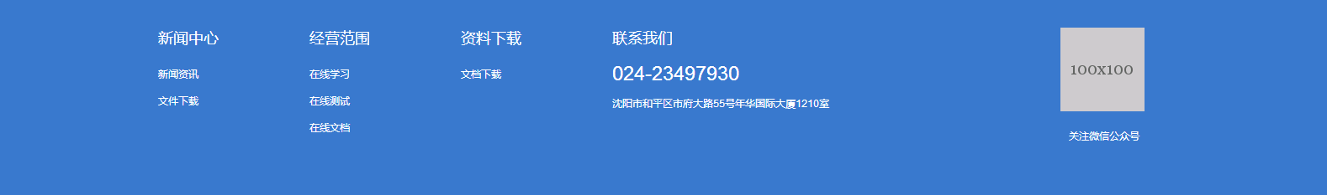

1. 改成图片列表以及图片添加

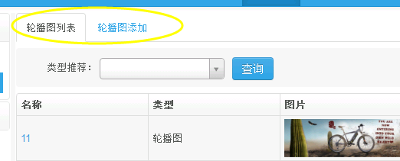

1. 改成试卷添加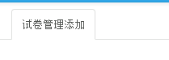
2. 改为试题管理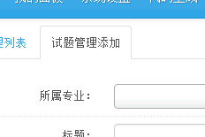
3. 选择手动组卷的时候在试卷添加完成之后再去选择题目以及题目相关信息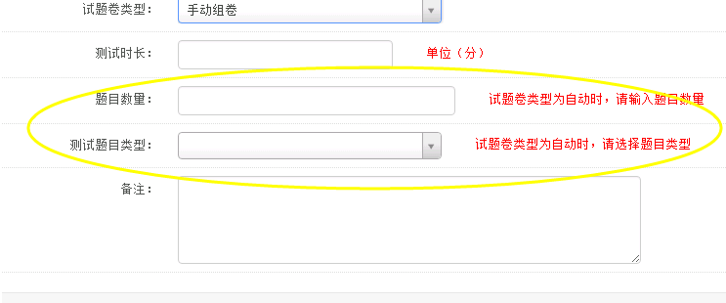
4. 试题列表展示，点击“添加”的时候添加到试卷中

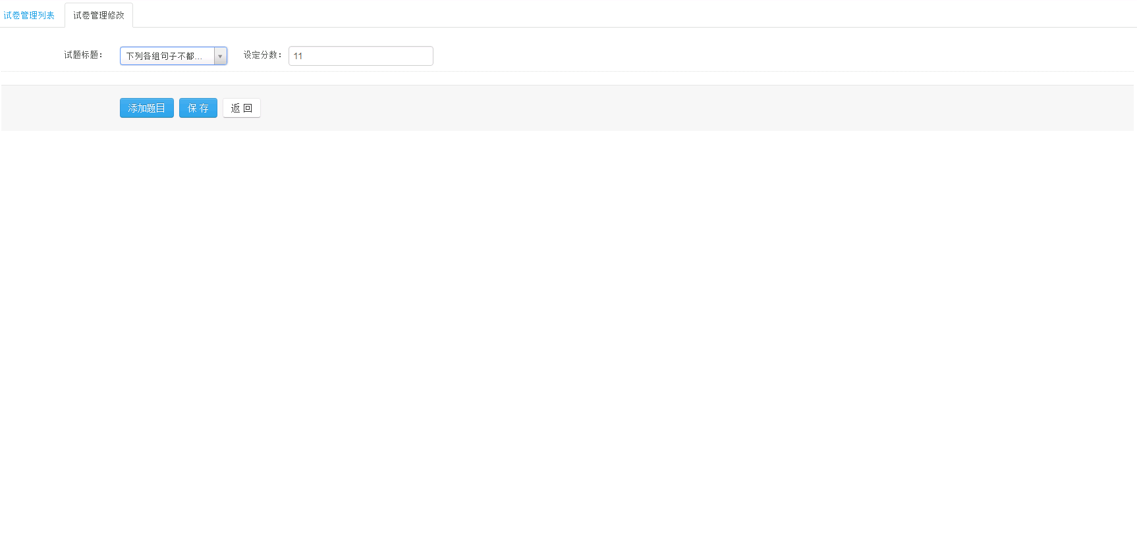

1. 组卷（手动组卷以及自动组卷），试卷归类之后，组卷只能取该类别下的题目
2. 文档下载不了--------需要上到服务器上后重新调试下

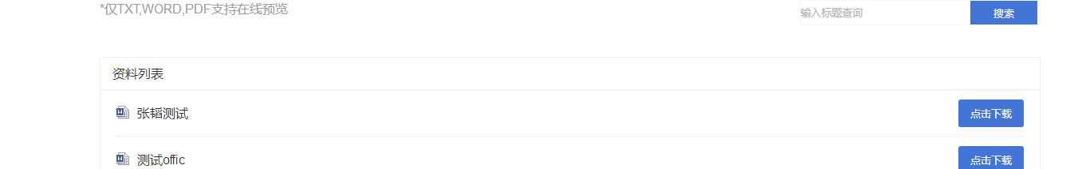

1. 轮播图的更换选择不了

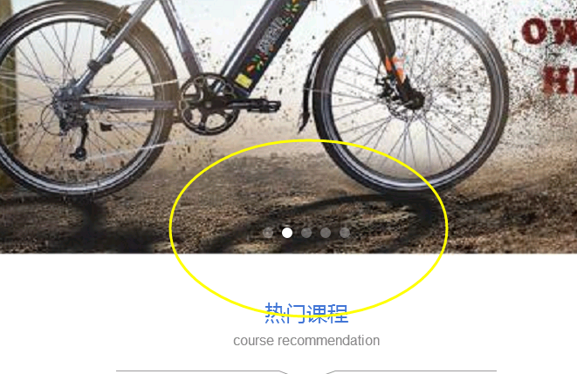

1. 头像上传之后未实时显示

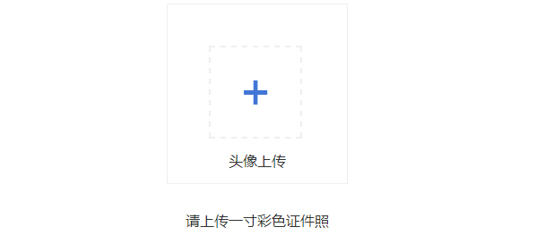

1. 忘记密码的功能没有